EDUKACIJA ‘’ONLINE KOLABORATIVNI ALATI’’

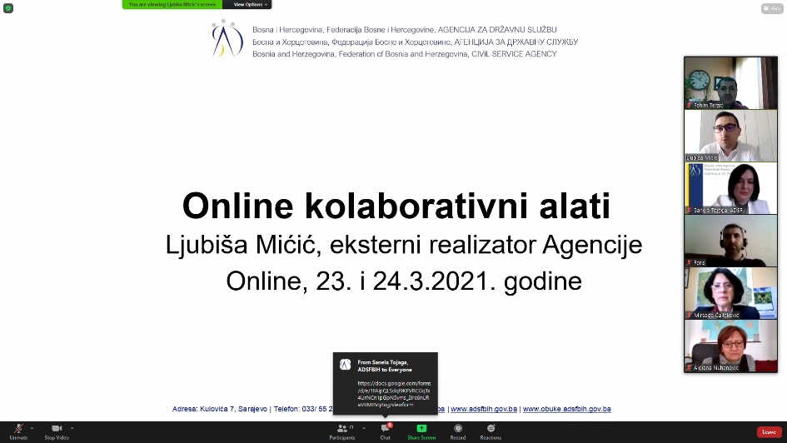
Uposlenici Pedagoškog zavoda Zenica su prisustvovali dvodnevnoj online edukaciji pod nazivom ‘’Online kolaborativni alati’’ koja je organizirana od strane Agencije za državnu službu Federacije Bosne i Hercegovine. Obuku je vodio MA Ljubiša Mičić, viši asistent na Ekonomskom fakultetu u Banjaluci. Obuka je realizirana kroz 6 modula i imala je za cilj da učesnike osposobi za primjenu kolaborativnih alata u različitim platformama što uključuje: kolaborativne alate za komunikaciju i zajednički rad (Slack, Google Workplace - docs, sheets, slides i cloud service - DroBox, Onedrive i Yandex); alate za rad s dokumentacijom (Drive, CamScan, EverNote); kolaboravitne alate za upravljanje projektima I organizaciju rada (Trello, Asana- freemium); alate za prikupljanje informacija (Google upitnici, TypeForm) i kolaborativni alati za dizajn i pripremu materijala (Canva, Pictochart, loom). Stečene kompetencije nakon obuke uposlenici Pedagoškog zavoda će moći iskoristiti i u realizaciji aktivnosti u sklopu Projekta ‘’Kvalitetno obrazovanje kroz kurikularnu reformu’’, koji realizira Ministarstvo za obrazovanje, nauku, kulturu i sport Zeničko-dobojskog kantona, Pedagoški zavod Zenica i Misija OSCE-a za Bosnu i Hercegovinu.

